成都航空职业技术学院
乡村振兴工作简报
【2021】第1期 总第1期

成都航院工会委员会（乡村振兴办公室） 2021年9月1日

目 录

●我校成功举办乡村振兴教育帮扶项目-航空STEAM科创师资培训
●我校成功举办阿坝中小学飞机设计比赛暨科技辅导员培训活动.
●我校纪委书记张洁一行赴松潘开展乡村振兴帮扶工作
●成都航院“小老师”走进阿坝开展“七彩假期”服务
●我校大力助推阿坝州的人才与产业振兴项目
●我校完成新一轮驻村干部轮换工作
●我校持续开展乡村振兴定点帮扶工作
●茂县富顺镇领导一行来校开展“感党恩 铭亲情”活动
●我校纪委书记张洁一行出席凤仪镇小学首届航空文化节活动
●我校党群第三党支部赴纳坡村开展支部共建活动
●成都航院首个“大学生乡村振兴实践基地”挂牌成立
●我校持续开展消费帮扶活动

我校成功举办乡村振兴教育帮扶项目-航空STEAM科创师资培训

2021年3月1日上午，成都航院教育帮扶项目——“航空STEAM科创师资培训”（第二期）在学校图书馆小报告厅成功开班，四川省教育厅人事教师处二级调研员包世华、学校纪委书记张洁、龙泉驿区教科院教师发展部部长丁亚平、松潘县教育局机关党委办公室主任周时云出席开班典礼，学校相关职能部门、二级学院领导，以及来自阿坝州和成都市42所中小学校、教育科研机构的68名学员参加典礼。
本次培训由教育厅指导，我校主办，四川省航空宇航学会、阿坝州教育局协办。开班典礼上，张洁致欢迎辞，对关心和支持我校科创师资培训工作并出席开班典礼的各位领导表示衷心感谢，对参加培训的全体学员表示热烈欢迎。她介绍了学校近年来教育教学改革工作基本情况及取得的主要成绩，并预祝培训活动圆满成功。随后，学校工会常务副主席刘洁介绍了我校航空科普教育项目的开展情况和成绩，航空装备制造产业学院副院长李吉对本次培训活动的课程安排、主要培训内容作说明。
3月7日，为期七天的培训结束，结业典礼在学校图书馆小报告厅举行。刘洁、李吉为学员们颁发结业证书，并对13位优秀学员和2个优秀团队进行表彰。优秀团队代表满天、李发忠和优秀学员代表胡庆来、魏金蕾、卞智民分别作汇报发言，他们简要总结自己在培训中取得的收获，并对学校各级领导、培训老师及工作人员的辛勤付出表示感谢。李吉作总结讲话，他深刻阐述了此次师资培训和我校开展航空科普教育项目对中小学校教育教学改革的重要意义，并对学员们将来开展中小学航空科创教学改革寄予希望。
本次师资培训举办于我国脱贫攻坚取得决定性胜利，并深入推进乡村振兴战略的历史转折关键期，对于脱贫地区“深化义务教育课程教学改革，增强课程适应性和教学吸引力，提高教育质量”“强化教育科研，全面提升教育教学水平”等具有极其重要而深远的意义。后续我校将继续发挥航空职教领域的优势，努力打造航空科创教育特色，树立成航教育帮扶品牌，积极助推阿坝州乡村振兴战略的实施。
据悉，我校“航空STMEA科创师资培训”始于2019年，前期培训只面向学校对口帮扶的茂县和松潘县各中小学，本期扩大至全阿坝州以及成都市中小学校，促进了各地区和各学校、单位之间的交流。本次培训具有三方面特色：一是注重学员的科创设计能力培养，如学习掌握航空三维设计软件，以“双翼飞机模型”“C309滑翔机”“C3三角机”“C309板机”为教学载体，进行方案设计、结构设计，将工程技术、设计计算、绘画与美术设计等融入到自创设计中，拓展学员的技术应用与设计创新能力，提升帮助中小学生参与各种科技竞赛活动的指导能力；二是了解“理实一体”教学过程，以航模教具的设计、制作、调试、试飞等实践活动为主线，边学边做，切实提升实践技能，充分体验“理实一体”教学对科创实践、科学探究、团队协作的作用，为航空科创班教学提供直接教学案例；三是开展团队化教学，我校专业教师和专业团队-C3技术团队（协会）全程参与组织、辅导，学员们勤奋、努力，突破CATIA三维设计、手工制作、调试试飞等一系列困难，学习成效显著。
科创师资培训、航空科普（科创）基地建设、航空科创兴趣班、航空科普（科创）教材及数字化资源建设是“航空科创教育”的核心内容，航空夏令营、成航游学、航空科技竞赛、红色青年筑梦之旅、实习生支教等活动共同构成成都航院面向茂县、松潘县的“航空科创教育帮扶体系”。成都航院已在茂县、松潘县7所学校建立航空科普基地，完成3个阶段6个学期的“航空科创兴趣班”课程建设及教具开发，教材编写与数字化资源建设正有序推进。基地学校茂县凤仪镇小学2020年获批“四川省第十二批省级科普基地”，茂县中学在2020年第35届四川省青少年科技创新大赛以“‘超越梦想一起飞’航模制作科技实践活动”为题的科技实践活动荣获一等奖。航空科普教育项目取得累累硕果，该项目入选2020年教育部教育扶贫典型案例。
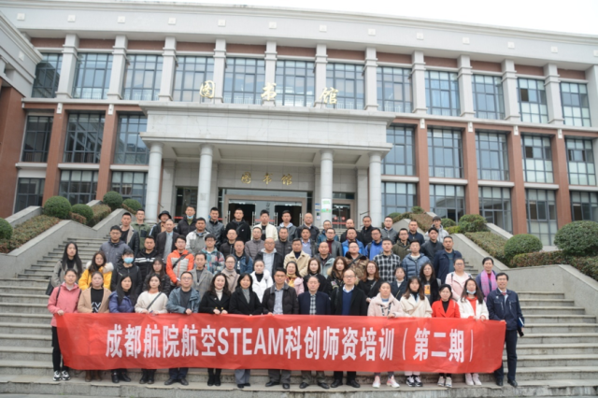
培训班全体学员合影
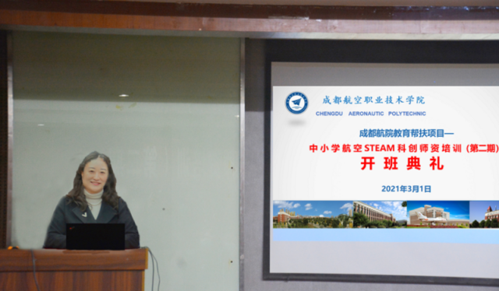
开班典礼纪委书记张洁致辞
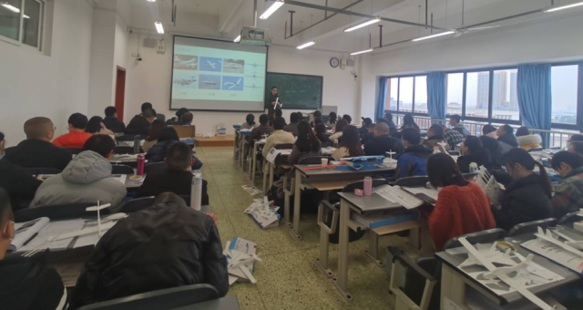
航空装备制造学院副院长李吉为学员授课
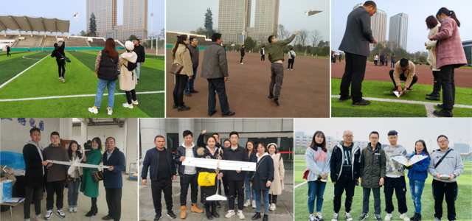

我校成功举办阿坝州中小学“方程式飞机”设计与飞行比赛
暨全省中小学校科技辅导员培训活动
为培养学生的创新意识与动手能力，普及航空科普知识，提升老师指导学生科技竞赛的能力，加快构建德智体美劳全面培养的教育体系。进一步推动青少年科普工作，增强青少年创新能力，提高青少年科技素质，让他们成为自主创新的重要后备力量。7月11日至12日，2021年中小学“方程式飞机”设计与飞行比赛暨全省科技辅导员培训在松潘县中学校举行。
本次大赛由四川省科学技术协会主办，由成都航空职业技术学院、阿坝州科学技术协会、阿坝州教育局、松潘县人民政府、四川省航空宇航协会、成都市无人机产业协会主办，由松潘县教育局、松潘县科学技术协会、松潘县中学承办。在激昂的乐声中，各校代表队方阵依次通过主席台，参赛选手们着装整齐，精神抖擞，嘹亮的口号，整齐的步伐和自信的笑容，展示了他们积极向上的精神风貌。
参赛选手根据参考飞机在重量和寸尺的限定范围之内进行改装，用无线电遥控设备操纵舵面或其改装机构，以改变飞行姿态、方向、高度和速度而进行特技飞行，到现场进行进行飞机飞行比赛，完成指定的飞行任务。通过比赛的方式，以所学的飞机知识、航空技术为依托，赋予不同载体形式多样的内容，实现对中小学生的兴趣培养。参赛选手根据参考器材要求，选用合适的四轴无人机，用无线电遥控设备操纵桨叶，以改变飞行姿态、方向、高度和速度而进行飞行，在现场进行飞机飞行比赛，完成指定的赛道飞行。
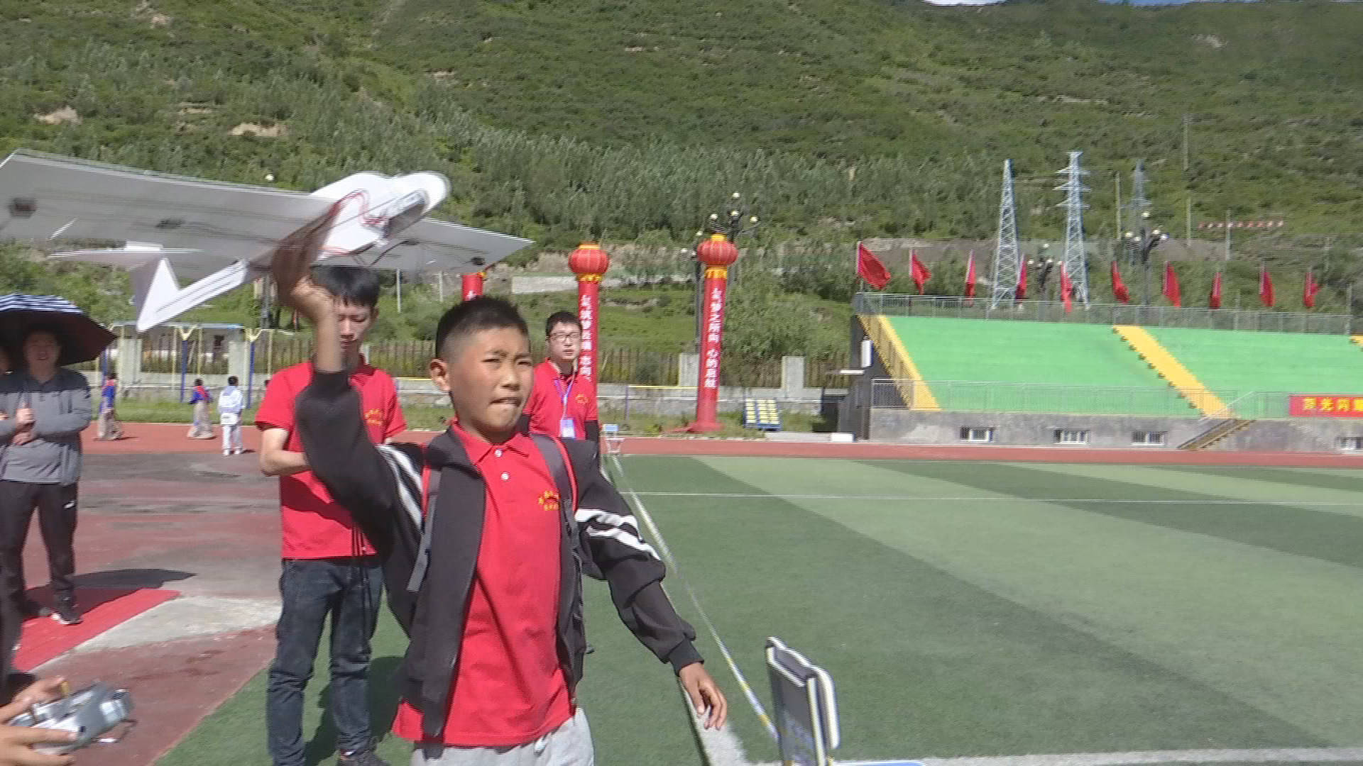
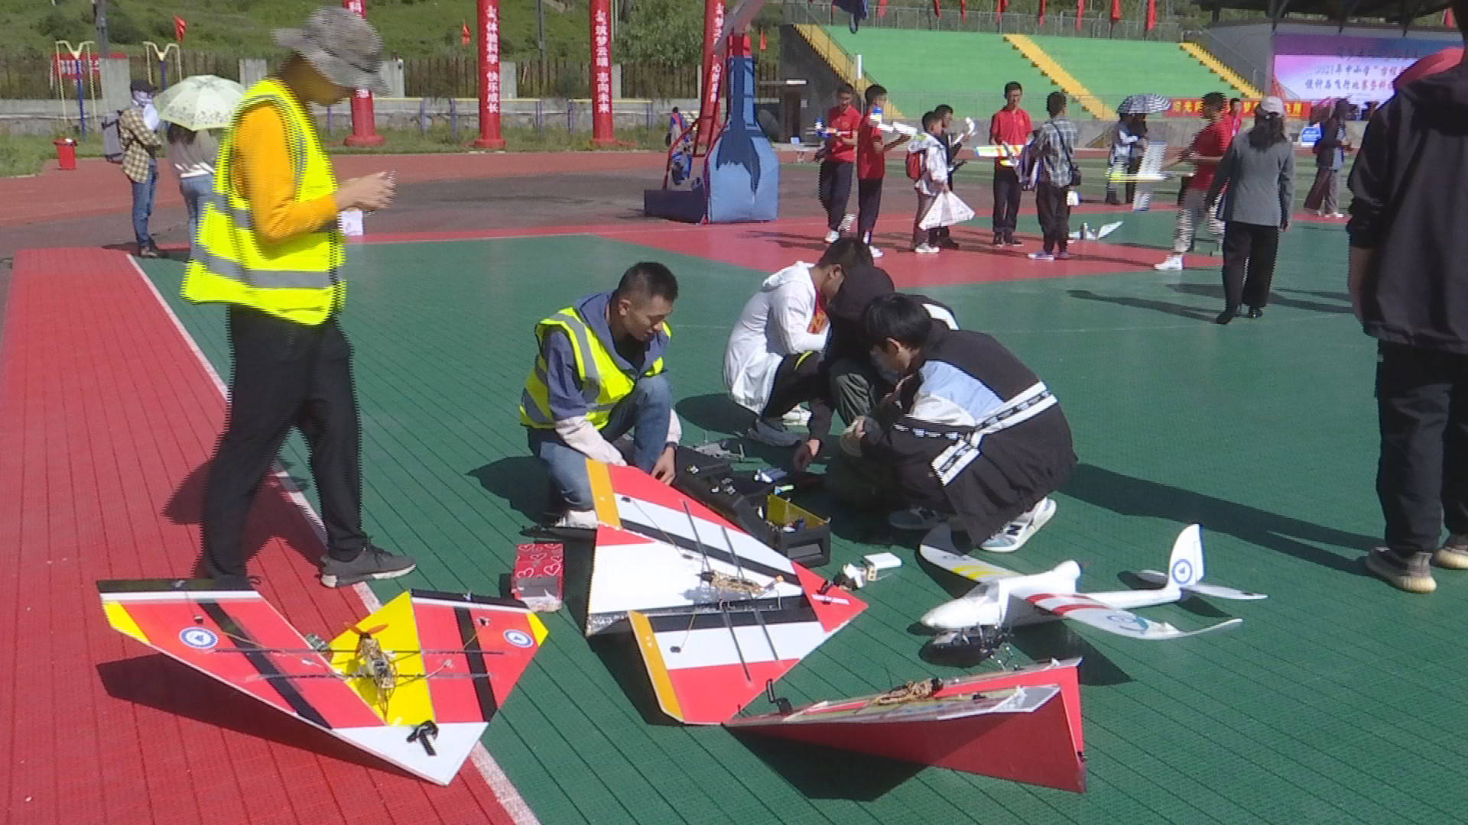

我校纪委书记张洁一行赴松潘开展乡村振兴帮扶工作
时值脱贫攻坚与乡村振兴衔接之际，6月2日，成都航院纪委书记张洁一行8人赴松潘县开展乡村振兴定点帮扶工作，与当地相关领导共商松潘人才与产业振兴。
在松潘县组织部会议室召开的座谈会上，双方就我校党群党总支与松潘教育局机关党支部共建及派出驻村工作队队员选派考核、“苍穹杯”科创竞赛活动、人才与产业发展等事项进行座谈，就各自关心的问题深入交流。
行程中，张洁一行还深入松潘中学，对选送的优秀支教学生进行慰问，在了解支教学生的支教情况后，对其提出殷切希望，建议其服从学校工作安排并加强自身素养提升。同时，张洁一行通过观看松潘中学党建标准化、规范化建设及科创基地建设情况，互探提质增效策略。
为深入学习贯彻习近平总书记在党史学习教育动员大会上的重要讲话精神，切实落实好中央、省委关于党史学习教育的安排部署，推进党史学习教育往深里走、往心里走、往实里走。张洁一行还与松潘县教育局机关党支部党员代表到松潘县川主寺镇红军长征纪念碑碑园共同开展党史学习教育，通过重温入党誓词及聆听红色经典故事，缅怀革命先烈英雄事迹。张洁一行仔细聆听松潘县教育局机关党委副书记、党建办主任周时云的讲解、细致观看碑文和石碑后的碑志，瞻仰黎明火种雕塑，举目远眺左侧元宝山上的红军长征纪念总碑和群雕。随后，大家怀着崇敬的心情参观了红军长征纪念馆。馆内一幅幅照片、一件件实物、一幕幕往事，无不让人感慨、敬佩在艰苦的战争年代里中国共产党特有的坚强革命意志、优良革命作风、崇高革命品质和大无畏的革命牺牲精神。
据悉，自2018年以来，我校通过脱贫帮扶与阿坝州松潘县结下良缘，对松潘教育的帮扶取得可喜成效。依托举办冬（夏）令营、师资科创培训、“苍穹杯”科创竞赛及对松潘“科普教育基地学校”援建等举措，我校投入大量的资金和人力，让松潘师生上千人次受益，在教育帮扶路上起到示范引领作用。
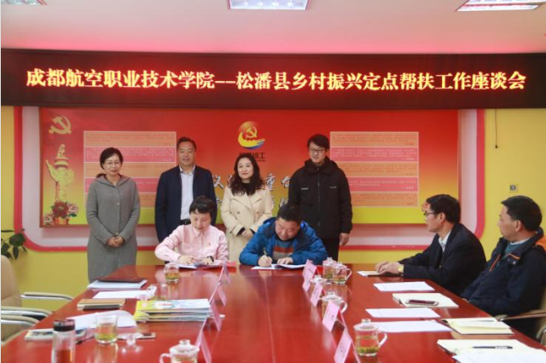
张洁书记等出席签约仪式
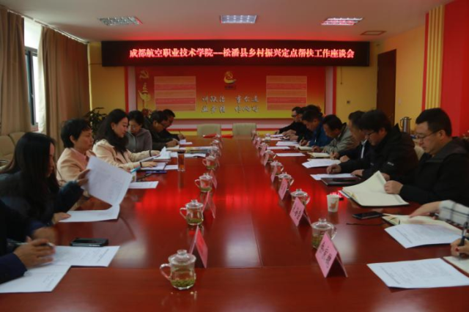
张洁书记一行参加座谈会

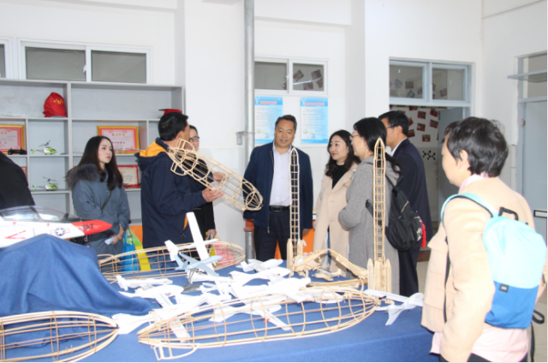
张洁书记一行参观松潘中学科普成果展
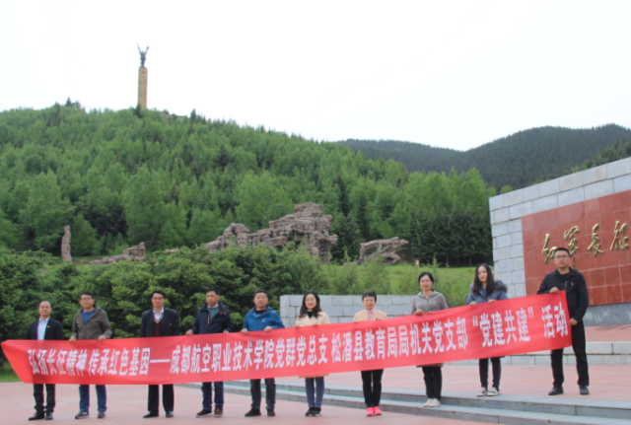

张洁书记一行开展支部共建活动

成都航院“小老师”走进阿坝开展“七彩假期”服务

为引导和帮助广大青年学生上好与现实相结合的“大思政课”，近日，作为四川省推荐全国2021年“圆梦工程”助力乡村学校少年宫“七彩假期”的志愿服务团队，成都航空职业技术学院（简称：成都航院）2021年暑期“三下乡”社会实践松潘分队与茂县分队，分别走进四川省阿坝藏族羌族自治州的松潘县小河镇小河九年一贯制学校、茂县富顺镇七一小学，为附近的200余名留守儿童开展了暑期助学志愿服务活动。
一份使命：竞争上岗，为教育振兴奉献力量
学校发布暑期“三下乡”社会实践校级专项计划后，青年学生们踊跃报名参加，通过学院推荐、公开面试等环节，选拔了40余名青年志愿者。学校相关负责人介绍，放假前，学校工会、团委、校医院组织开展了4场不同主题的社会实践培训；松潘分队、茂县分队分别集中备课，并进行文具、书籍、飞机模型等200余套教具的筹备；青年志愿者们查资料、做课件，结合学校专业特点用心准备涉及航模、军事、礼仪、安全、武术、语数外、美术、劳动、舞蹈、普通话等方面的课程。
由于路途遥远，松潘分队历经2次换车，15个小时后到达目的地。在短暂的见面会后，为了第二天的正式开课，晚上两个分队分别进行了集体备课和预演。为了保证留校学生的安全，也为了志愿者们与学生的深入交流，松潘分队的志愿者分派入驻学生寝室，与同学们同吃同住同学习。
一份坚守：党史宣讲课课有，红色基因代代传
本次志愿服务活动将党史学习和宣传教育有机结合，引导青年学生学史明理、学史增信、学史崇德、学史力行，更好地传承红色基因、担当时代责任。其间，团队成员在指导老师的指导下设计了一系列党史宣讲课程。活动开展前期，每节课“小老师”们都会利用课前五分钟讲述一个党史小故事，到了课程后期，从大学生讲转变为小朋友讲。“小老师”们还将建党百年、红色基因等元素融入课程，让孩子们把对党的祝福和感恩，用画画、歌声、舞蹈等方式展现出来。
此外，指导老师还带领志愿者们参观桃坪羌寨，走进羌族生活，领略羌族风情，感受古老的羌族历史，了解羌族神秘的文化，为志愿者讲述长征中《红色土司》等羌族英雄的感人故事，引导青年学子学党史，强信念，跟党走，在观察实践中感念先辈们的精神信仰与革命担当。
一份传承：美育课程丰富假期，科技课程种植梦想
本次志愿活动的服务对象以留守儿童和贫困儿童为主，除党史课程、课业辅导外，志愿者们为孩子们带去的课程主要包括普通话推广、安全教育、美育、航空科普四大模块，以丰富孩子们的兴趣爱好，给他们一次全方位、高质量的暑期体验。
普通话推广，搭建沟通稳固桥梁。“孩子回到家后，从以前的四川话交流变成普通话交流还有点不习惯。他还教我们一起说普通话，没办法只有跟着说呗！”一周的普通话推广课程后，有家长这样告诉志愿者。在这一周中，志愿者们以朗读、主持等训练课程，让孩子们能够用自然、标准的普通话发音，小朋友们兴趣浓厚，放学回家后也会有意识地使用普通话与父母进行交流。
安全教育课，为七彩暑假保驾护航。志愿者们教孩子们掌握交通安全、人身安全、火灾地震逃生等常识，既有理论学习，又有实践体验，以多样形式为小朋友们撑起自护“花朵伞”。
美育课程，奠定素质教育基础。志愿者们将各类文化知识以轻松易懂的方式传递给孩子们，礼仪课、美术课、音乐课、舞蹈课、武术课等，玩中学、学中玩，互动课堂让孩子们懂得分享，学会交往。
航空科普教育，播撒航空梦想种子。在科普小课堂中，小朋友们围着志愿者们问这问那，对无人机和航模飞行更是兴趣非常。志愿者们开设了航空史介绍、航模制作课，普及航空知识、传播航空文化，引导孩子们增强自信、树立远大的志向和崇高的理想。
在志愿服务临近结束时的汇报表演中，孩子们自信大方地展示自身能力与技能，许多志愿者流下泪水，离别的愁绪也让孩子们情不自禁地哭了。
一份初心：开展社会调查，践行“强国有我”誓言
当前正是巩固脱贫攻坚成果与乡村振兴有效衔接的关键时期，志愿者们结合专业特长，根据当地和学校定点帮扶乡村振兴工作需要，围绕留守儿童生活、乡村家庭生活等主题通过实地调研、发放问卷调查、入户访谈等形式，深入村民家中进行访谈，了解学生个人情况、家庭情况、旅游经济情况以及村寨文化建设等内容。
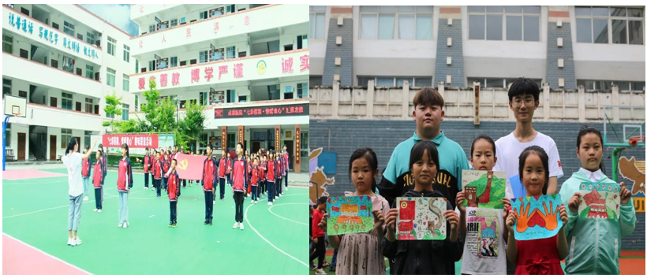
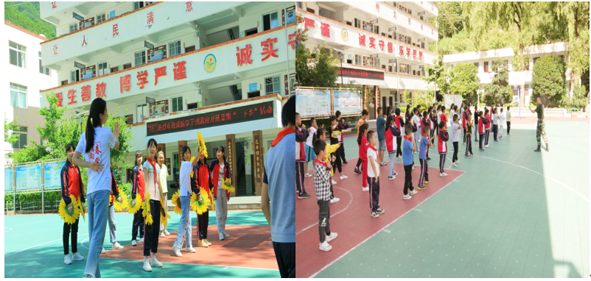
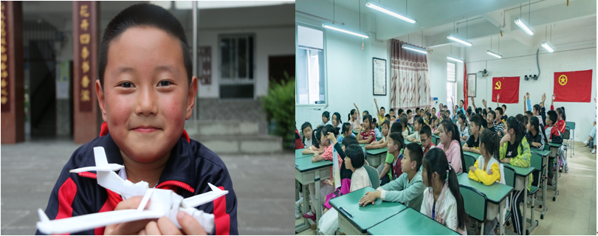

我校大力助推阿坝州的人才与产业振兴项目

为贯彻落实《中共中央国务院关于实现巩固拓展脱贫攻坚成果同乡村振兴有效衔接的意见》，五月份，学校副校长周锦峰率科技处等部门人员前往阿坝州开展扶贫工作，就青少年科普工作与阿坝州科协、教育局等相关部门负责同志深入座谈。双方对积极构建协同育人机制，共同开展航空科普活动，助推阿坝州人才振兴与产业振兴等相关事宜达成共识。
学校前期在技扶贫工作已经取得良好的成效。装备制造产业学院工程学院副院长李吉借助自身专业优势，以“哇喔”纸飞机为载体，在茂县凤仪镇小学和茂县中学创办航空科创兴趣班。“航空STEAM科创师资培训”的启动进一步推进航空科创师资专业化培养，实施航空科创兴趣班项目的学校从2所逐渐增加到13所；成功构建了“航空科普教育体系”，建立9个航空科普基地学校，开发了系列课程、教具和资源，培训近40所学校的上百名教师，组织开展“苍穹杯”“未来飞行器设计”“方程式飞机”设计与飞行等科技创新大赛，辐射惠及近10万名师生。其中，茂县中学的“‘超越梦想一起飞’航模制作科技实践活动”项目获得第35届四川省青少年科技创新大赛一等奖，凤仪镇小学申报的“阿坝州民族地区航空科普基地”获评2020年四川省科普基地。“航空科普教育”项目现已成为阿坝州内科普教育第一品牌！
为帮牧民解决“放牛难”的问题，李吉利用GPS卫星定位、无人机技术创办的“航空生态牧场”，通过给牦牛装定位项圈，使用手机远程放牧管理，可24小时监测其所在位置、定位时间、状态、速度等信息。通过一部手机，足不出户，牧民可以在家里用手机APP实时监控牦牛位置和生理体征，劳动强度降低90%；可以精准找牛，牦牛损失率从原来的10%降为0；持续监测的生理体征数据形成牦牛养殖“健康报告”，牦牛肉销售价格提升30%。当前试点和推广应用的牧场总共有4万头牦牛，预期产生经济效益近1亿元。
阿坝藏族羌族自治州地处川西北高原，幅员8.42万平方公里，人口94万，是全国唯一的藏族羌族自治州，聚居着藏、羌、回、汉等多个民族。自然条件严酷，生态环境脆弱，经济基础薄弱，是国家 “三区三州”深度贫困地区之一，教育资源缺失情况非常严重。

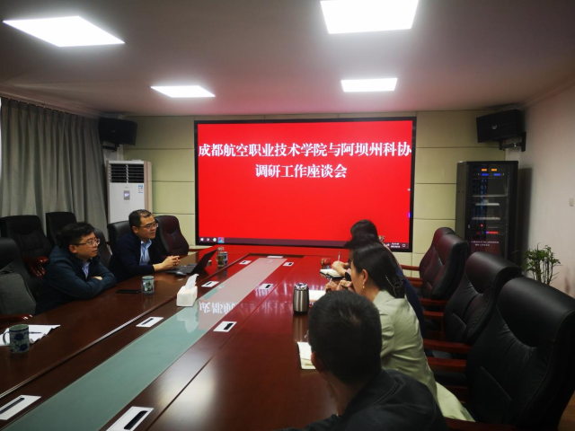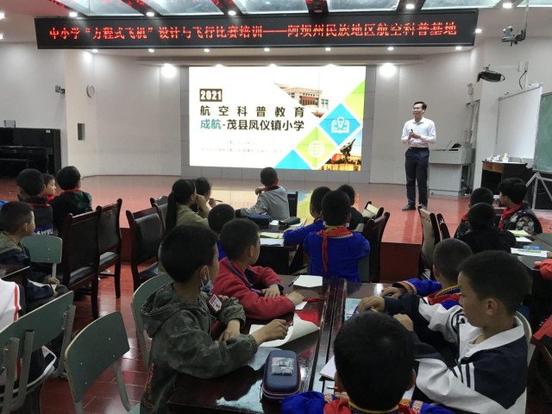

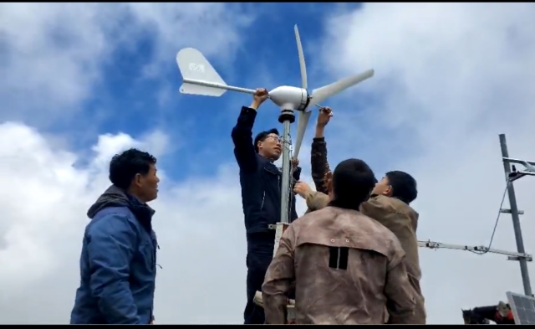

我校完成新一轮驻村干部轮换工作

为继续巩固脱贫攻坚成果，助力乡村振兴战略，根据上级部署和松潘县需求，我校继续安排两名驻村干部分别担任松潘县安宏乡纳坡村和小姓乡埃溪村驻村第一书记。
7月12日，周锦峰一行赶赴松潘县小姓乡送学校新选派的驻埃溪村第一书记毕士丽到岗，并视察了驻村干部工作和生活环境，他嘱咐驻村干部牢记初心，不辱使命，全力做好乡村振兴工作。毕士丽表示，自己来自农民家庭，将把埃溪村当成自己的家乡，与村民同吃同住，沉下心来，吃苦耐劳，任劳任怨，不负学校重托，为松潘县乡村振兴贡献自己的力量。
周锦峰一行又赶赴松潘县纳坡村，迎接我校驻纳坡村开展脱贫攻坚工作的挂职干部郭鹏返校。座谈会上，纳坡村向我校和郭鹏赠送了锦旗，对我校和驻村干部几年来的持续帮扶表示衷心感谢。淳朴的藏族村民自发赶来送上哈达，表达他们对学校和驻村干部的真情厚意。周锦峰表示，乡村振兴阶段我校将继续巩固脱贫成果，发挥高校优势，在教育、产业、文化等方面加大力度助力乡村振兴。
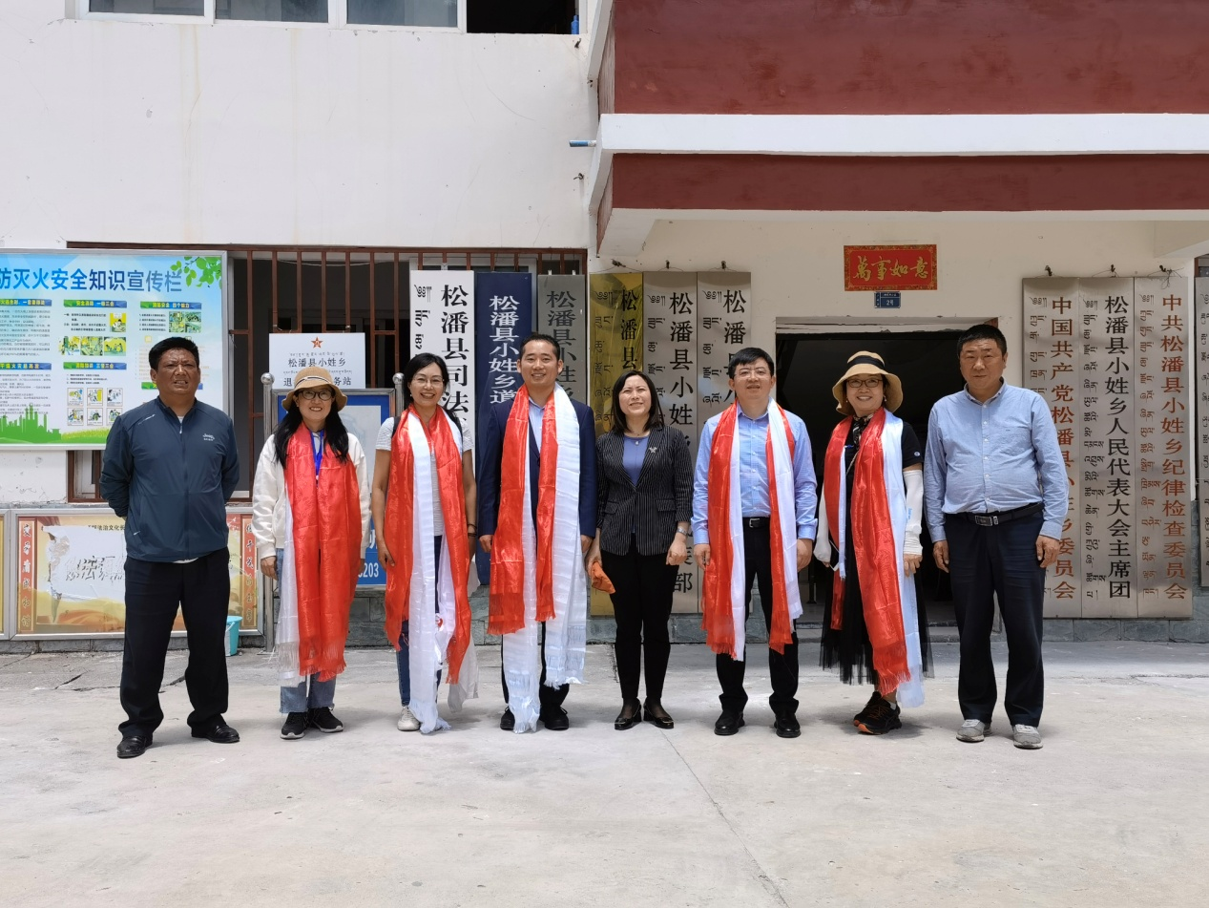
送驻松潘县小姓乡埃溪村毕士丽到岗
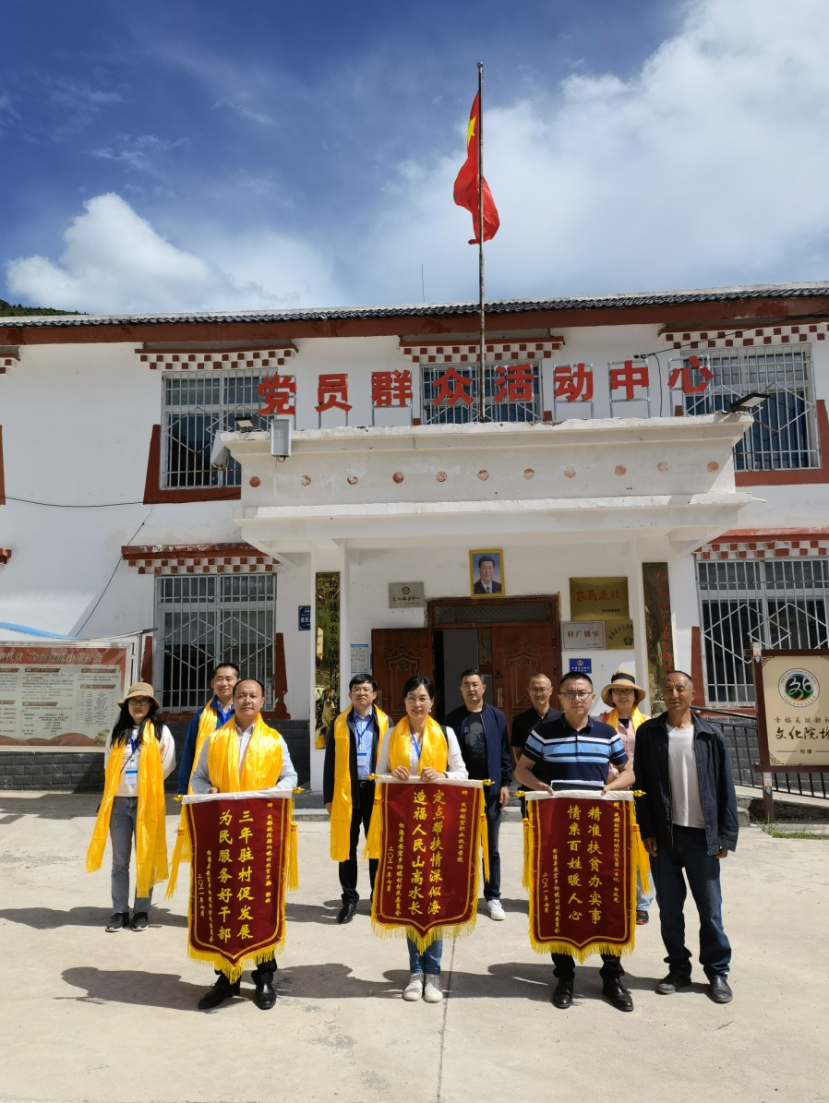
欢送驻松潘县安宏乡纳坡村干部郭鹏返校

成都航院持续开展乡村振兴定点帮扶工作

为贯彻落实中央和省委、省政府关于实现巩固脱贫攻坚成果同乡村振兴有效衔接的工作部署，7月10日-12日，成都航院副校长周锦峰带领相关人员赴松潘县开展巩固脱贫攻坚成果衔接乡村振兴定点帮扶工作，与当地相关领导共商松潘人才与产业振兴事宜。
7月11日，在松潘县政府召开座谈会，松潘县副县长盛碧慧、县委组织部、教育局、经信局、乡村振兴局、安宏乡、小姓乡等相关领导出席会议。会上，盛碧慧介绍了松潘县脱贫攻坚取得的成绩，对学校用情、用心开展帮扶工作表示感谢。她希望学校在乡村振兴工作中继续发挥优势，在教育帮扶、人才培养、产业及消费帮扶等方面给予支持。松潘县各单位结合工作实际提出了帮扶需求和建议。周锦峰对学校规划和定点帮扶情况作了简要介绍。他指出，学校将立足志智双扶，开展教育帮扶；立足专业特色，开展产业帮扶；立足学校需求和松潘特色产业，开展消费帮扶。他表示，乡村振兴更应立足产业发展，学校将继续选派驻村干部，加大投入，挖掘当地可发展产业。同时，扩大航空科普教育影响力，推广无人机放牧项目。
成都航院工会常务副主席、乡村振兴办公室主任刘洁与当地相关负责人就消费帮扶、技能培训、帮扶目标制定、对接人员安排等进行了坦诚有效的沟通。与会双方还就无人机产业应用在当地的发展前景进行了探讨。会上，校地双方举行了消费帮扶签约仪式，成都航院向松潘白羊乡九年一贯制学校捐赠图书195册。
周锦峰一行还来到安宏乡纳坡村，与当地负责人亲切交流乡村振兴事宜。会后，周锦峰一行走访了当地脱贫户。
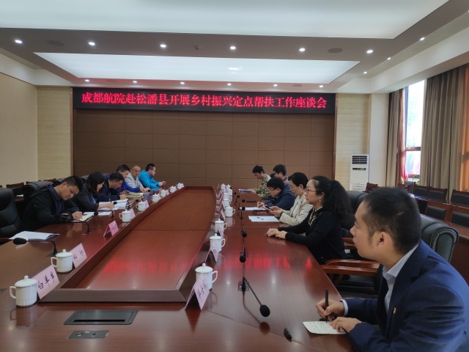
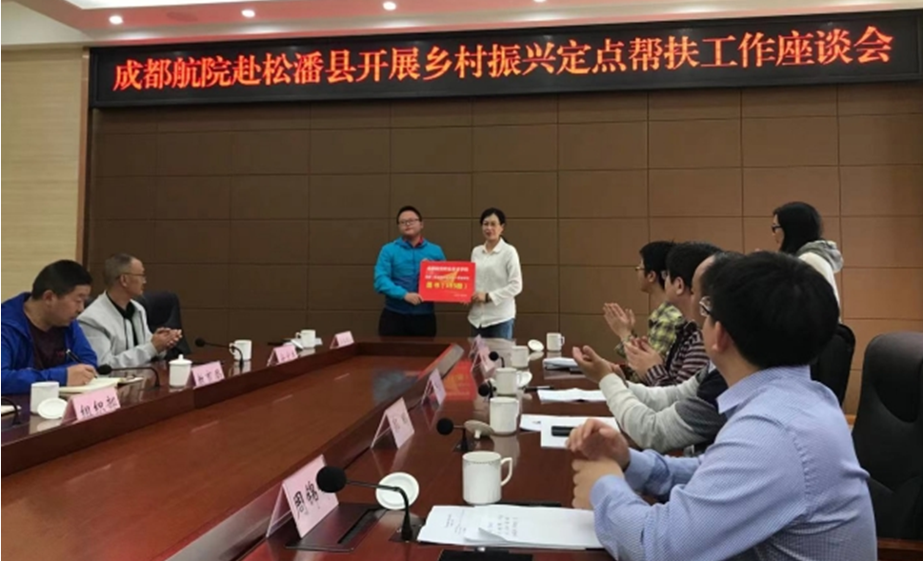

茂县富顺镇领导来校开展“感党恩 铭亲情”活动
6月18日下午，我校原定点帮扶地——茂县富顺镇的党委副书记雷胜及唱斗村支部书记、村主任雍贤德一行4人专程来到学校，感谢我校自2016年以来对富顺镇及唱斗村给予的大力支持和无私帮助。学校纪委书记张洁出席活动座谈，学校工会常务副主席、校乡村振兴办公室主任刘洁，学校组织人事部副部长马建勇等参加会面。
张洁对雷胜一行的到来表示热烈欢迎，并就我校近年来对茂县开展的精准扶贫工作作了简要总结。她讲到，根据四川省教育厅的部署和安排，学校自2016年对茂县及富顺镇唱斗村进行定点帮扶，截至2020年底共计投入帮扶资金200多万元，并依托学校在人才、教育、科技等方面优势，开展了教育、产业、文化等领域“五位一体”的脱贫帮扶。在学校与当地干部群众的共同努力下，2018年茂县实现脱贫摘帽，唱斗村先后获得四川省“六无平安村”、阿坝州团结进步模范村等荣誉，今年学校也被评为四川省脱贫攻坚先进集体，我校航空科普教育等两个扶贫项目获得教育部教育扶贫典型案例。她表示，学校每年在茂县中学设立民航服务专业单招面试点，帮助更多茂县学生有机会走出大山接受高等教育。学校派驻当地的驻村扶贫干部梁潘、胥萱、李吉、朱军等在扶贫工作第一线经受了考验，得到了培养和锻炼。学校二级学院和部门的党总支、党支部与唱斗村党支部开展党建帮扶、村支部帮扶、结对帮扶等，取得不错的成绩。在消费扶贫帮扶方面，学校采取以购代捐和通过新媒体和直播代销代购等方式，帮助村镇宣传和销售当地农特产品，五年来帮助当地村民推销了十几种农特产品，销售金额近80万元。她强调，学校在扶贫工作中取得的成绩，离不开学校党委行政的高度重视和全校师生的积极配合，经过这几年的定点帮扶工作，全校师生已与茂县富顺镇唱斗村的干部群众结下了深厚情谊。
雷胜代表富顺镇党委对成都航院多年来给予的帮扶表示衷心感谢。他指出，扶贫工作已进入到乡村振兴阶段，巩固脱贫成果，发展乡村经济更加离不开教育的基础性作用，智力帮扶的意义更加突显。使农村孩子走出大山接受更好的教育，促进成长成才，不仅关乎孩子个人的前途，更维系一个家庭的兴衰和当地的发展振兴，希望成都航院一如既往地关心和支持茂县的教育工作。最后，雷胜对我校驻村干部胥萱和朱军两位同志在富顺镇和唱斗村的辛勤付出表示最衷心的感谢和深深的不舍。
在座的学校领导和同志均表示，学校一定会继续担负起对富顺镇和唱斗村乡村振兴的责任，一如既往地关心、支持和帮助当地村民实现共同富裕。最后，雷胜代表富顺镇党委行政向学校赠送了“扶持帮带，情深似海”的锦旗，张洁代表学校党委行政向富顺镇赠送了飞机航模。
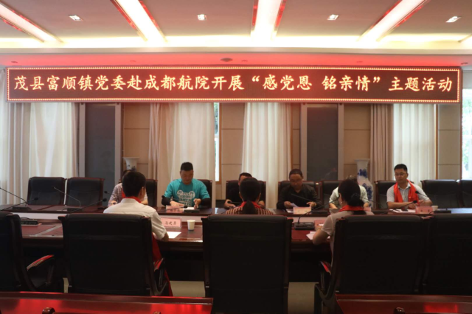
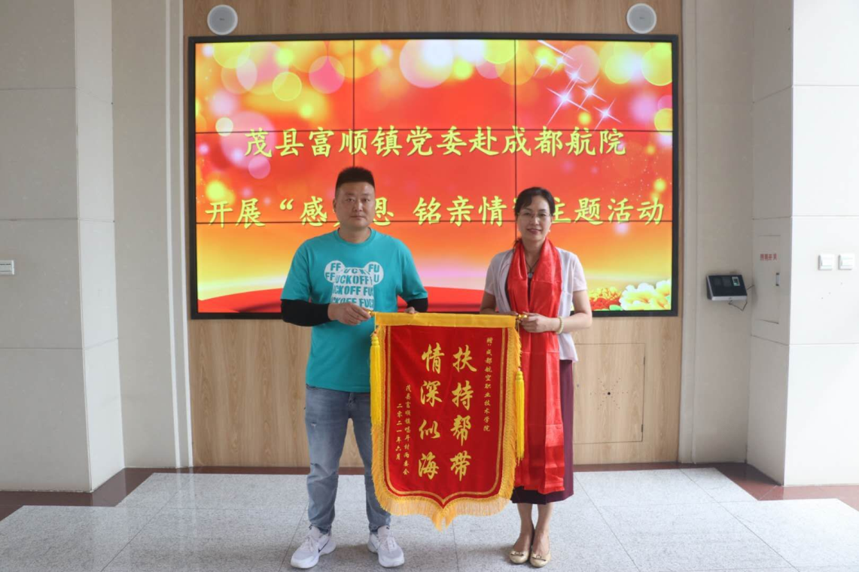

我校纪委书记张洁一行出席凤仪镇小学首届航空文化节活动
为进一步普及航空知识，培养广大青少年的科技创新意识和实践动手能力，使青少年学生了解航空科技文化，激发对航空领域的兴趣和崇尚科学、探索未知、敢于创新的热情，6月4日，由四川省航空宇航学会、成都航空职业技术学院指导，茂县科学技术协会，茂县科学技术和农业畜牧局、茂县教育局主办，茂县凤仪镇小学承办的航空科普文化节正式拉开序幕。我校纪委书记张洁一行应邀出席本次活动。凤仪镇小学及周边幼儿园师生近约1800余人参加了开幕式。
开幕式上，我校张洁书记、茂县科学技术协会副主席武江涛相继致辞，茂县科学技术和农业畜牧局副局长赵如乐宣布活动正式开始。成都航院航模队、四川极云智飞科技有限公司和成都蓝羡鸟无人机科技有限公司分别进行了航模飞行表演和无人机表演及展览。飞机的彩色烟雾和彩带在蓝天白云的映衬下，越发绚烂多彩，精彩的表演获得师生们阵阵喝彩和欢呼。随后，在学生解说员的带领下，张洁书记一行参观了该校航空科普实验室及部分学生作品。
本次活动共设置“航空作品展、模拟飞行体验、CATIA设计体验、航空飞行体验、拼装试飞体验、飞机静态模型拼装”六个环节，学生们在指导老师的带领下先后参与体验。本次活动寓教于乐，在各项体验环节中既锻炼了学生的逻辑思维能力、动手能力、操作能力，也拓展了广大学生的眼界，埋下了飞向蓝天的航空梦种子。
据悉，凤仪镇小学是成都航院在定点帮扶茂县期间建立的第一批“航空科普基地”学校，成都航院发挥在高职和航空领域的专业优势，开展了科创师资培训、科创课程资源开发、夏令营、航模科创比赛等系列活动，有力提升了茂县中小学科创教育水平。凤仪镇小学依托自身在文体、科创特色教育的良好基础，近年来已选派学生在全国、省多项比赛中获奖，科创教育硕果累累。2020年，学校获评四川省科普教育基地。

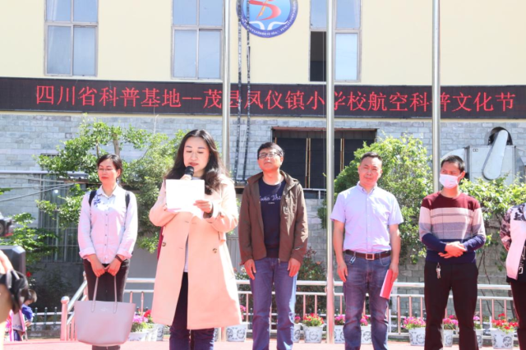
张洁书记致辞
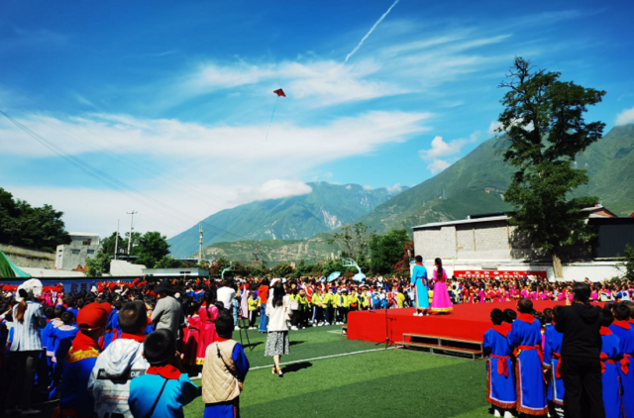
我校学生的航模表演
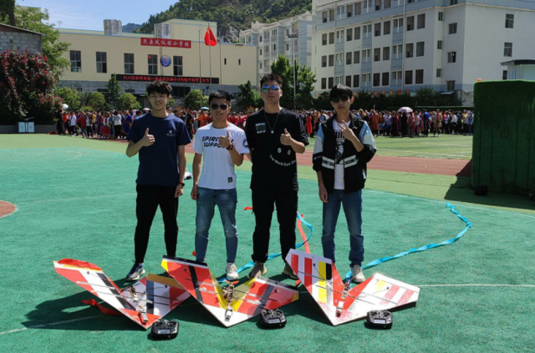
成都航院航模队
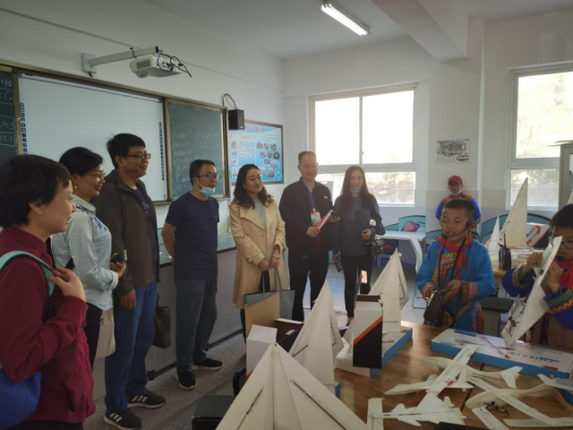
参观当地学校科普活动

我校党群第三党支部赴纳坡村开展支部共建活动

为有效发挥高校基层党组织和农村基层党组织的独特作用，我校党群第三党支部和松潘县安宏乡纳坡村党支部经沟通协商，签署了党支部结对共建协议书。6月2日，党群第三支部一行赴松潘县安宏乡纳坡村开展支部共建活动，学校纪委书记张洁出席活动。
活动中，张洁为党群第三支部党员与纳坡村党支部党员合上党课；党群第三支部党员倾听了纳坡村村民的心里话、真心话，以期不断优化共建方案；现场举行了捐书仪式，党群第三支部向纳坡村党支部捐赠了《中国共产党简史》《新中国口述史》《改革开放口述史》《火种——寻找中国复兴之路》等“四史”学习书籍，为纳坡村深化“四史”学习教育贡献力量。
据悉，党群第三支部党员与纳坡村党支部主要在组织联建、活动联办、文化联孕方面展开共建，重点关注乡村文化振兴。前期，党群第三支部与纳坡村第一书记沟通，根据纳坡村的实际情况为纳坡村制定了《村民公约》。同时，党群第三支部与纳坡村党支部将依托党群党总支与松潘教育局机关党支部的共建平台，开展人才联育、产业联促工作。
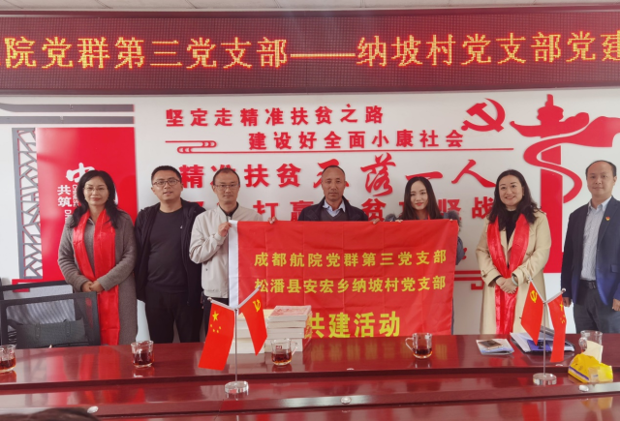

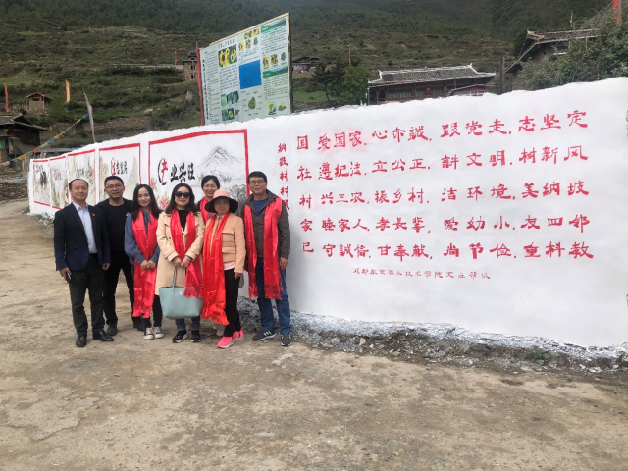

成都航院首个“大学生乡村振兴实践基地”挂牌成立

7月12日，成都航院“大学生乡村振兴实践基地”在四川省阿坝州松潘县安宏乡正式挂牌。成都航院副校长、工会主席周锦峰，松潘县安宏乡纪委书记杨平出席签约仪式并见证实践基地挂牌。
成都航院是四川省委省政府安排定点帮扶、助力松潘县乡村振兴的高校，“大学生乡村振兴实践基地”建设是成都航院以高职院校办学优势带动四川省松潘地区发展、建设美丽乡村的又一重要举措。“大学生乡村振兴实践基地”将充分发挥成都航院优质高职院校的示范引领作用以及学校在人才、科技和航空领域的特色，以航空科普教育基地建设、无人机放牧项目推广以及暑期社会实践活动等为载体，围绕科技兴农、产业兴农、电商兴农、教育兴农等多方面推动当地社会经济建设，深度助力乡村振兴。
周锦峰介绍，学校将立足志智双扶，开展教育帮扶；立足专业特色，开展产业帮扶；立足学校需求和松潘特色产业，开展消费帮扶。他表示，乡村振兴更应立足产业发展，学校将组织更多青年学子来到松潘，希望以此引导广大青年主动肩负起历史使命，弘扬“航空报国 追求卓越”精神，在乡村振兴的生动实践中贡献青春力量。
2021年暑期，成都航院团委联合工会、乡村振兴办公室组织了一支青年志愿者服务队走进松潘，为当地留守儿童带去了为期7天的“七彩假期，情暖童心”暑期“三下乡”社会实践活动，通过一系列课程鼓励孩子们努力学习，热爱科学，志在蓝天，在更多孩子心里种下航空强国、科技强国的种子。
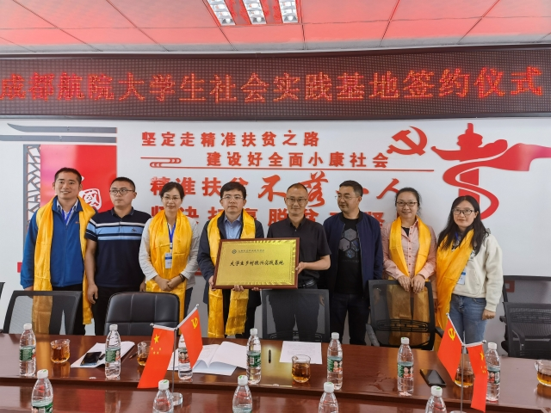

我校持续开展消费帮扶活动

在粽叶飘香，龙舟竞发的节日里，学校工会积极响应省教育厅发出的有关消费帮扶倡议，结合端午节慰问全校广大教职工的实际情况，在四川省832扶贫采购平台组织采购了一批仪陇粽子和宣汉桃花米。6月8日校工会、乡村振兴办公室、各分工会在小航爱心扶贫店和士官管理学院志愿者帮助下，进行了分发工作，共计发方仪陇粽子352盒，近500公斤；宣汉桃花米516袋，2580公斤。
据悉，为拓展扶贫产品销售渠道，加大消费帮扶力度，巩固脱贫攻坚成果，助力乡村振兴战略，成都航院一直积极开展以购代捐、直播带货等活动，采购、销售脱贫地区农产品，帮助脱贫地区持续增收。
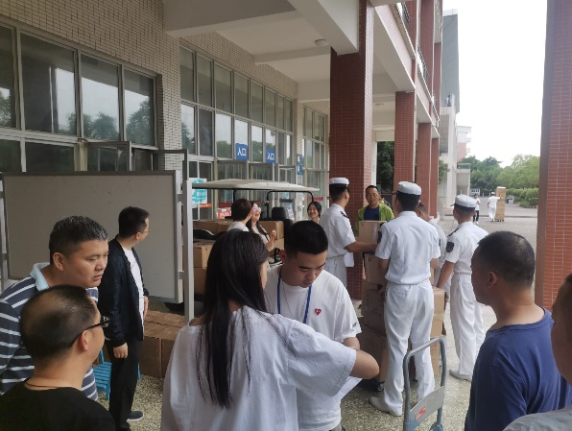
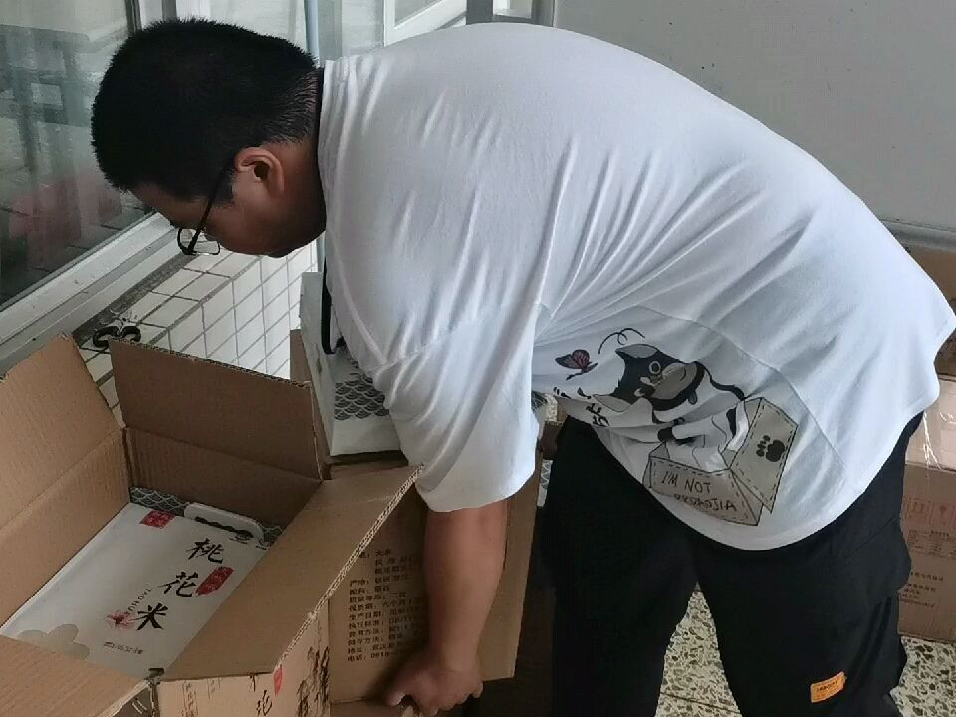

报送：省委教育工委乡村振兴办 发送：校内各党总支（党支部）
编辑: 校工会（乡村振兴办公室）、小航爱心社
审核：习永申 刘 洁

